Федеральное агентство связи

Сибирский Государственный Университет Телекоммуникаций и

Информатики

СибГУТИ

Кафедра прикладной математики и кибернетики

РГР по дисциплине Визуальное программирование и человеко-машинное

взаимодействие. Ч. 1

Выполнил: студент 2 курса, группы ИП-014

Бозин Владислав Витальевич

Проверил: ст. преподаватель

Милешко Антон Владимирович

Новосибирск, 2022 г.

РГР. Часть 1

Задание на РГР

Создать ПО для отображения и обработки статистических данных для определённого вида спорта. ПО должно включать 2 основных окна: окно отображающее таблицы БД со статистической информацией и результаты запросов к БД, переключение таблиц и результатов должно быть реализовано через вкладки; и окно для менеджера запросов к БД.

Первое окно должно давать возможность просматривать и изменять все таблицы БД, а также просматривать результаты запросов к БД. Должна иметься возможность удалить вкладки с результатами запросов, но не вкладки с таблицами. Также должна иметься возможность перейти к окну менеджера запросов.

Окно менеджера запросов должно предоставлять интерфейс для создания, сохранения, удаления, редактирования запросов. Созданные запросы должны отображаться в виде списка с названиями запросов, в который можно добавлять новые запросы, удалять, просматривать существующие. Для создания и редактирования запросов должен предоставляться визуальный интерфейс, а не язык запросов. Редактор запросов должен поддерживать операции выборки, соединения, группирования, подзапросы (в качестве подзапроса используются ранее сохранённые запросы).

Ход работы:

1. Исследование предметной области и создание ER диаграммы.
2. Перевод ER диаграммы в реляционную модель, создание и заполнение БД.
3. Проработка визуального интерфейса приложения
4. Создание диаграммы классов приложения
5. Реализация основного окна приложения
6. Реализация менеджера запросов
7. Тестирование и отладка

**Вариант 3- NBA баскетбол**

**Предметная область**

1. Матчи
   1. Команды
   2. Номер
   3. Дата
   4. Результат
2. Статистика игроков в матчах
   1. Имя игрока
   2. Статистика игрока
3. Игроки
   1. Номер
   2. Пол
   3. Вес
   4. Клуб
   5. Имя
4. Турнирная таблица
   1. Название клуба
   2. Счёт
   3. Очки
   4. Сезон
5. Клуб
   1. Игроки
   2. Родной город
   3. Название
   4. Процент WIN
   5. Процент LOSE
6. Город
   1. Клубы
   2. Название
   3. Штат

**ER-диаграмма**

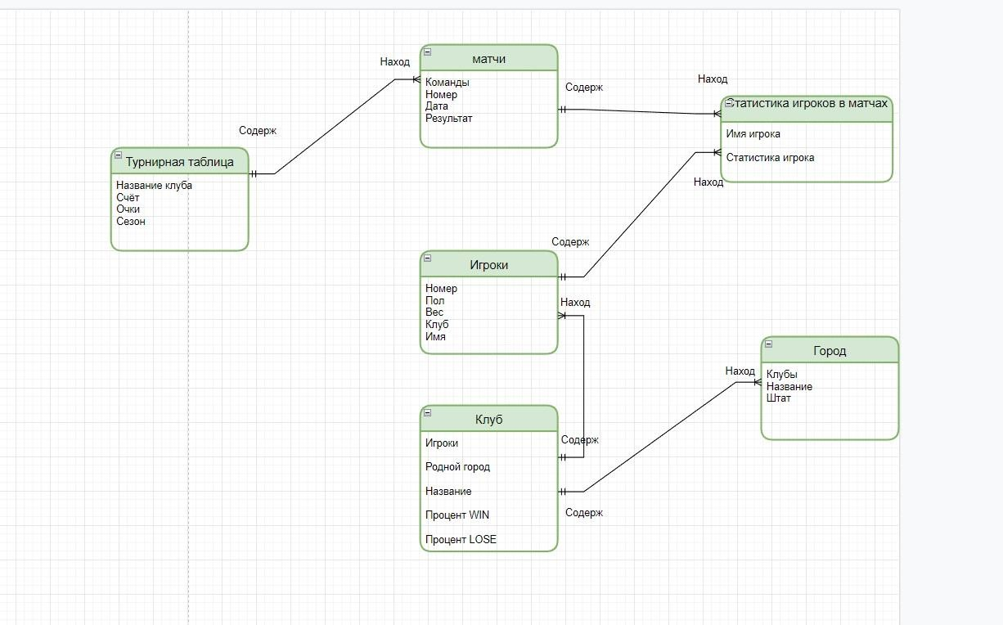

Часть 2

1. Город
2. Клубы (STRING)
3. Название (STRING)
4. Штат (STRING)
5. ID (PK)
6. Игроки
7. Номер (INTEGER)
8. Пол (STRING)
9. Вес (DOUBLE)
10. Клуб (ВНЕШНИЙ КЛЮЧ)
11. Имя (STRING)
12. ID (PK)
13. Клуб
14. Игроки (STRING)
15. Родной город (STRING)
16. Процент WIN (DOUBLE)
17. Процент LOSE (DOUBLE)
18. Город ID (ВНЕШНИЙ КЛЮЧ)
19. ID (PK)
20. Матчи
21. Команды (STRING)
22. Номер (INTEGER)
23. Дата (INTEGER)
24. Результат (ВНЕШНИЙ КЛЮЧ)
25. ID (PK)
26. Статистка матчей
27. Имя игрока (STRING)
28. Статистика игрока (INTEGER)
29. ID (PK)
30. Имя ID (ВНЕШНИЙ КЛЮЧ)

Часть 3

**Основное окно:**

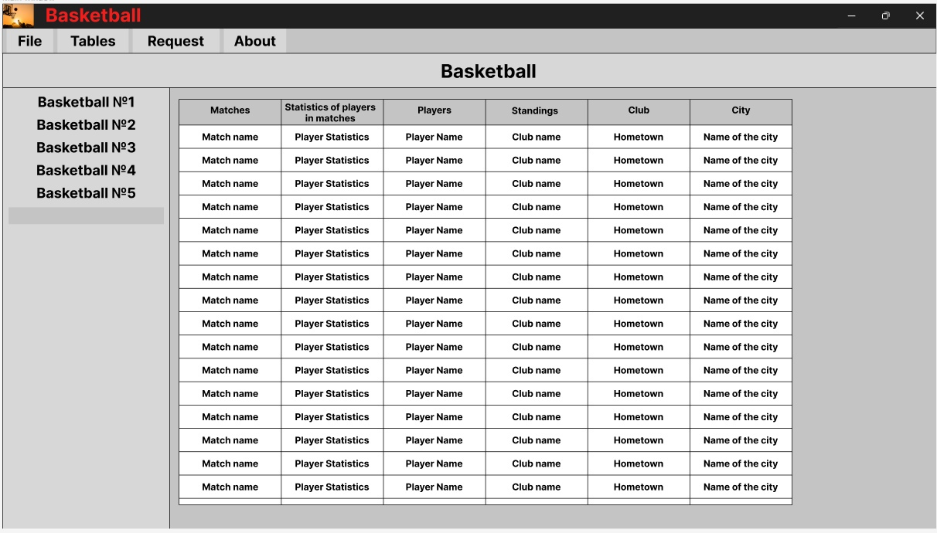

Меню навигации: 1. FILE – кнопка, открывающая меню для работы с файлами (открыть, сохранить, сохранить как).

2. TABLES – кнопка навигации, для перехода к интерфейсу работы с таблицами.

3. REQUESTS – кнопка навигации, для перехода к интерфейсу работы с запросами.

4. ABOUT – кнопка, открывающая окно с информацией о создателе. “Basketball Name” – имя базы данных. Рабочее пространство делится на две части: слева – вкладки для открытия таблиц, справа – отображение открытой таблицы.

**Окно для работы с запросами:**

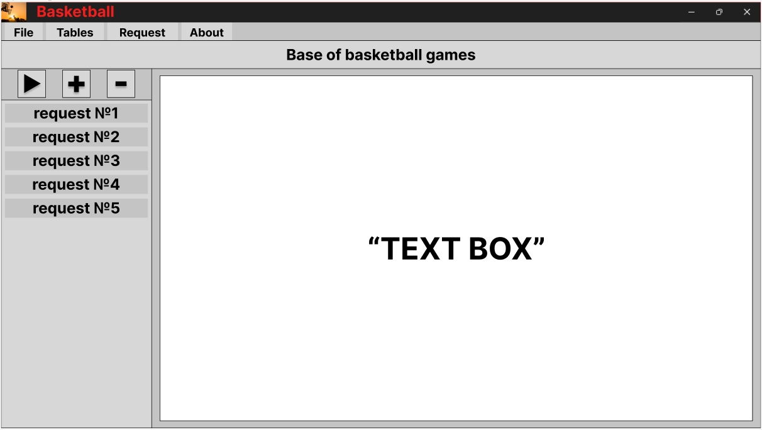

**Ссылка:**

<https://www.figma.com/file/W24QKPqtqfvZBm3M8Ru6ba/Untitled?node-id=0%3A1>

Изменения есть только в рабочем пространстве: слева - вкладки для открытия запросов и кнопки действия с ними (добавить, удалить и выполнить), справа – текстовый редактор для редактирования запросов.

**Часть 4:**

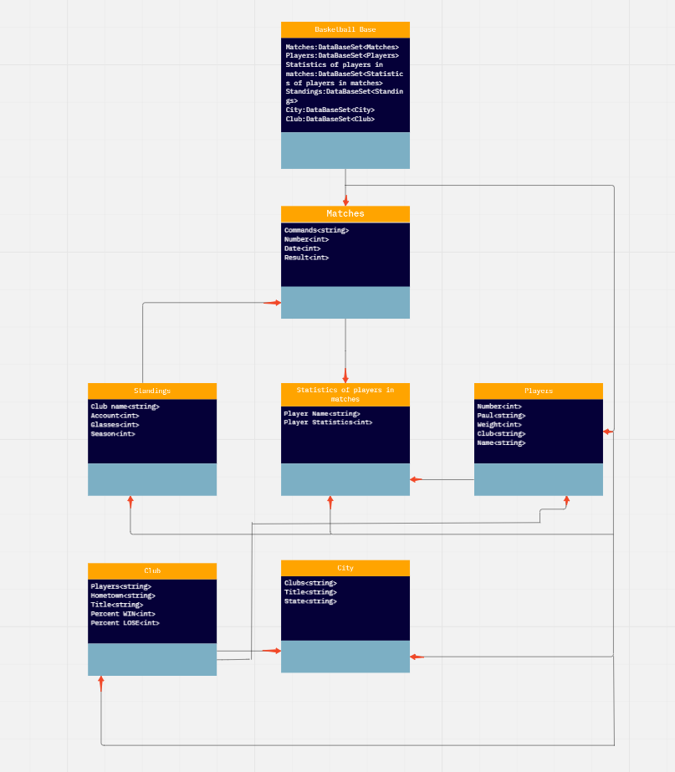

**Классы:**

1. Matches

1.1 public string Commands

1.2 public int Number

1.3 public int Date

* 1. public int Result

1. Statistics of players in matches

1.1 public string Player Name

* 1. public int Player Statistics

1. Standings

1.1 public string Club name

1.2 public int Account

1.3 public int Glasses

* 1. public int Season

1. Season

1.1 public int Number

1.2 public string Paul

1.3 public int Weight

1.4 public string Club

* 1. public string Name

1. City

1.1 public string Clubs

1.2 public string Title

* 1. public string State

1. Club

1.1 public string Players

1.2 public string Hometown

1.3 public string Title

1.4 public int Percent WIN

* 1. public int Percent LOSE

1. Basketball Base

1.1 public DataBaseSet <Matches>

1.2 public DataBaseSet <Players>

1.3 public DataBaseSet <Statistics of players in matches>

1.4 public DataBaseSet <Standings>

1.5 public DataBaseSet <City>

1.6 public DataBaseSet <Club>